**MINISTERIO DE EDUCACIÓN AUDITORIA INTERNA CUA No.:108055**

**MINISTERIO DE EDUCACIÓN ACTIVIDADES ADMINISTRATIVAS**

**Actividad Administrativa de la Entrega y Recepcion de Cargo del Director de la Departamental de Escuintla**

**GUATEMALA, ABRIL DE 2021**

**INDICE**

INTRODUCCION 1

OBJETIVOS 1

ALCANCE DE LA ACTIVIDAD 1

RESULTADOS DE LA ACTIVIDAD 2

ANEXOS 6



# INTRODUCCION

De conformidad con el nombramiento de Auditoría No. 108055-1-2021, de fecha 24 de marzo de 2021, fui nombrado para intervenir en la entrega y recepción del cargo del Director de la Dirección Departamental de Educación de Escuintla.

**OBJETIVOS OBJETIVO GENERAL**

Establecer mediante la información entregada por los responsables, el estado o situación general de los aspectos administrativos relevantes y delimitar la responsabilidad del funcionario saliente y entrante.

**OBJETIVOS ESPECÍFICOS**

Determinar si como parte de sus funciones quedan pendientes asuntos de importancia, a los cuales es necesario darles seguimiento posteriormente.

Si todos los bienes y valores asignados al funcionario son entregados completos e íntegramente.

Que el responsable entregue conforme al formulario de control de traslado de información emitido por la Contraloría General de Cuentas.

Que presenten los formularios de cancelación de accesos asignados.

Que se realice el trámite de cancelación de firmas registradas como cuentadante y en otros en los cuales figure como responsable.

# ALCANCE DE LA ACTIVIDAD

De conformidad con el Acuerdo No. A-106-2019 emitido por el Contralor General de Cuentas de fecha 9 de diciembre de 2019 “Guía para la participación en el control financiero-administrativo, en la toma de posesión de las autoridades de las entidades y organismos de la administración central”; y el uso del formulario de control y traslado de información de las autoridades salientes a las entrantes, se procedió a intervenir en la entrega y recepción de cargo de Director de la Dirección Departamental de Educación de Escuintla.

# RESULTADOS DE LA ACTIVIDAD

**Los resultados del trabajo realizado se resumen a continuación:**

Según Acuerdo Ministerial No. DIREH-1867-2021 de fecha 24 de marzo de 2021, se rescinde por remoción, el contrato individual de trabajo a plazo fijo de la Licda. Amalia Elizabeth Ixcoy González, en el puesto de Director Ejecutivo IV sin especialidad, de la Dirección Departamental de Educación de Escuintla, el cual surte efectos a partir del 24 de marzo de 2021.

Derivado de lo anterior, se emitió el Acuerdo Ministerial No. DIREH-1871-2021 de fecha 24 de marzo de 2021, en donde se designa temporalmente a partir del 24 de marzo de 2021 a la Licda. Rosa Marleny Morales Peñate, para desempeñar las funciones propias del Director de la Dirección Departamental de Educación de Escuintla, del Ministerio de Educación, que sean necesarias y dentro del marco legal, para no interrumpir los procesos administrativos.

Sin embargo, con fecha 25 de marzo de 2021, se emite el Acuerdo Ministerial No. DIREH-1934-2021, a través del cual se designa temporalmente a partir del día 26 de marzo del presente año, a la Licda. Zoila Marina Ajin Acevedo, para desempeñar las funciones propias del Director de la Dirección Departamental de Educación de Escuintla, del Ministerio de Educación, que sean necesarias y dentro del marco legal, para no interrumpir los procesos administrativos. Así mismo, se deroga a partir del 26 de marzo del año en curso el Acuerdo Ministerial DIREH-1871-2021, de fecha 24 de marzo del año en curso, por medio del cual se designaba interinamente a Rosa Marleny Morales Peñate, para desempeñar las funciones propias del Director Departamental de Educación de Escuintla.

Se tuvo a la vista el Libro de Actas autorizado por la Contraloría General de Cuentas, con registro número L2 45562, donde los últimos folios utilizados son los números 12815 al 12820 en los cuales quedó asentada el Acta No. DIDAI-04-2021 de fecha 25 de marzo de 2021 de entrega-recepción del cargo de Director Departamental de Educación de Escuintla.

El arqueo de valores ascendió a la cantidad de Q. 175,000.00, disponibilidad que se encuentra en la cuenta del Banco Crédito Hipotecario Nacional a nombre de Fondo Rotativo Interno DIDEDUC Escuintla, integrado así: Q. 73,903.00 para gastos de funcionamiento, Q. 100,000.00 para atender servicios básicos en los centros educativos públicos; y Q. 1,097.00 en documentos de legítimo abono.

La existencia de cheques voucher de la cuenta del Banco Crédito Hipotecario Nacional a nombre de Fondo Rotativo Interno DIDEDUC Escuintla Cta. No.

03-017-000020-8 es la siguiente: del No. 36220 al No. 38025 haciendo un total de 1806 cheques voucher en blanco.

El arqueo de cupones de combustibles de la Dirección Departamental de Educación de Escuintla al 24 de marzo de 2021, reflejó la existencia de 254 cupones de Q. 50.00 cada uno, haciendo un total de Q. 12,700.00 de los rangos 1876028 a 1876050, 1876096 a 1876130 y 2212347 a 2212542.

La última rendición de cuentas corresponde al mes de febrero 2021 según consta en oficio DDEE-SF-No. 0360-2021, que contiene los duplicados de las cajas fiscales FORM. 200-A-3 No. 83 de ingresos y FORM. 200-A-3 No. 84 de egresos.

Los documentos de ingresos y egresos que respaldan las operaciones contables correspondientes a la administración saliente se encuentran archivados en la Sección Financiera.

Los Bienes de Activos Fijos según certificación de inventarios al 31 de diciembre de 2020, a folio 379 del libro de inventarios autorizado por la Contraloría General de Cuentas, ascienden a la cantidad de Q. 15,357,174.91.

En relación, a los bienes cargados a la Licenciada Amalia Elizabeth Ixcoy González en tarjetas de responsabilidad Nos. 528, 529, 530 y 555 por la cantidad de Q. 4,539,026.97, se elaboraron las tarjetas Nos. 590, 591, 592 y 593 cargándose los bienes a la Licenciada Rosa Marleny Morales Peñate, Jefe del Departamento Administrativo Financiero, dichos bienes serán cargados posteriormente a la Licda. Zoila Marina Ajin Acevedo.

De conformidad con la certificación de inventarios del Coordinador de la Unidad de Almacén, la existencia física del almacén al 24 de marzo asciende a la cantidad de Q. 226,251.63.

Asesoría Jurídica de la Dirección Departamental de Educación de Escuintla, indicó que, al 24 de marzo de 2021, quedaron pendientes de revisión y firma por la Licda. Amalia Ixcoy, convenios interinstitucionales con las municipalidades, redacción de un documento mediante el cual se autorizaría la construcción de una loza del área administrativa del Instituto Simón Bergaño y Villegas y denuncia penal del caso OPF EORM Los Lirios.

La Jefe de la Sección de Recursos Humanos, informa del consolidado de nómina de personal bajo la jurisdicción de la Dirección Departamental de Educación de

Escuintla, que suman 5,865 empleados distribuidos en los renglones presupuestarios siguientes: renglón 011, 5,220 empleados, renglón 021, 547

empleados, renglón 022, 6 empleados y renglón 031, 92 empleados.

La Dirección Departamental de Educación de Escuintla, no ejecutó ninguna obra y las que fueron ejecutadas fue por parte de la Dirección de Planificación Educativa

–DIPLAN-.

Se hizo entrega de las llaves de la oficina, y del vehículo oficial Pick up Nissan Frontier D22, modelo 2014 placa 0-561BBS, el sello que identificaba a la Directora saliente fue destruido, el teléfono celular y los accesorios asignados a la Directora saliente fueron entregados a la Licda. Zoila Marina Ajin Acevedo.

Se tuvo a la vista el oficio DIDEDU-SF- No. 441-2021 por medio del cual se solicita a Contraloría General de Cuentas la actualización de registros de cuentadantes.

A través de oficio DIDEDUC-ESC-SF-0426-2021, dirigido al Banco Crédito Hipotecario Nacional se solicitó la anulación y actualización en el registro de firmas por rescisión del contrato de la Licda. Amalia Elizabeth Ixcoy González.

Se procedió a la desactivación del usuario AIXCOYG y creación del Backup correspondiente al equipo que tenía a cargo la Licenciada Amalia Elizabeh Ixcoy González, por lo cual fueron desactivados los accesos a sistemas y red del MINEDUC por medio de formularios DES-FOR-06 y DES-FOR-05.

Cabe mencionar que la copia certificada del acta conjuntamente con el formulario de control de traslado de información de la entrega y recepción del cargo de Director Departamental de Educación de Escuintla, fueron presentados el 07 de abril de 2021, ante la Contraloría General de Cuentas de conformidad con el Acuerdo No. A-106-2019, emitido por el Contralor General de Cuentas, con fecha 09 de diciembre de 2019, según lo tipifica el artículo 2. (Ver Anexos Nos. 1, 2 y 3)

La presencia del auditor en el acto de entrega y recepción de cargo del Director Departamental de Educación de Escuintla, no prejuzga la exactitud o razonabilidad de saldos y cifras consignadas, en virtud que las mismas son responsabilidad de los diferentes departamentos quienes trasladaron la información consignada, por lo que quedan sujetas a revisiones posteriores por parte de la Dirección de Auditoría Interna del Ministerio de Educación o Contraloría General de Cuentas.

FREDY ROSENIEL NIEVES NICOLAS

Auditor

JORGE EFRAIN YOC COY

Supervisor

MILDRED LORENA FUENTES DE LEON

Sub Director

JULIA VICTORIA MONZON PEREZ

Director

# ANEXOS

ANEXO No. 1 OFICIO No. 0465-2021 ENTREGA ACTA A CONTRALORÍA GENERAL DE CUENTAS

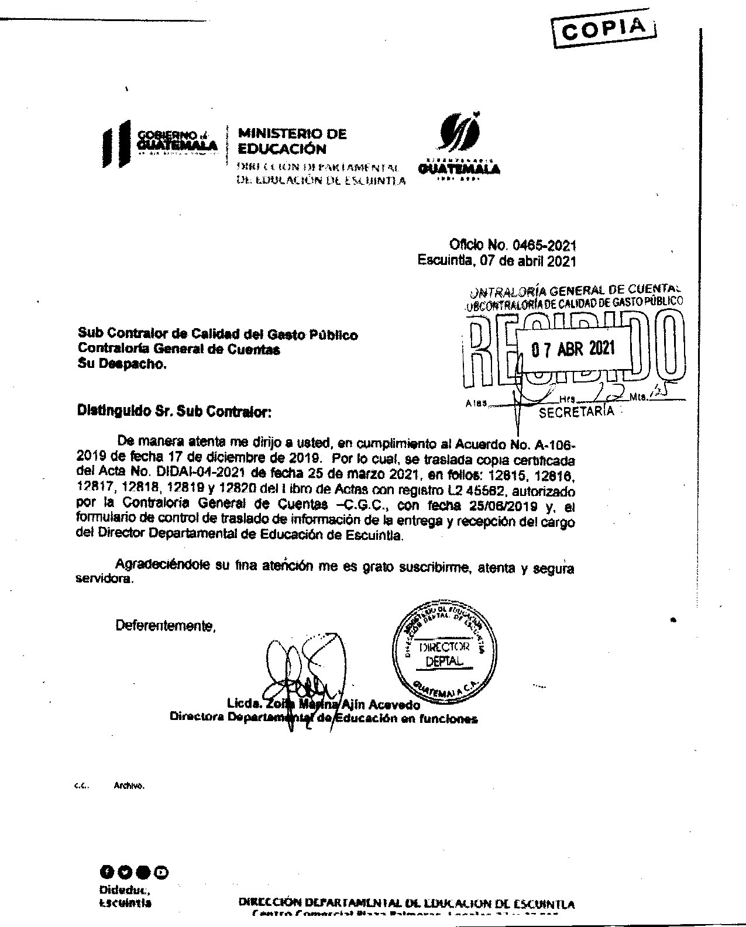

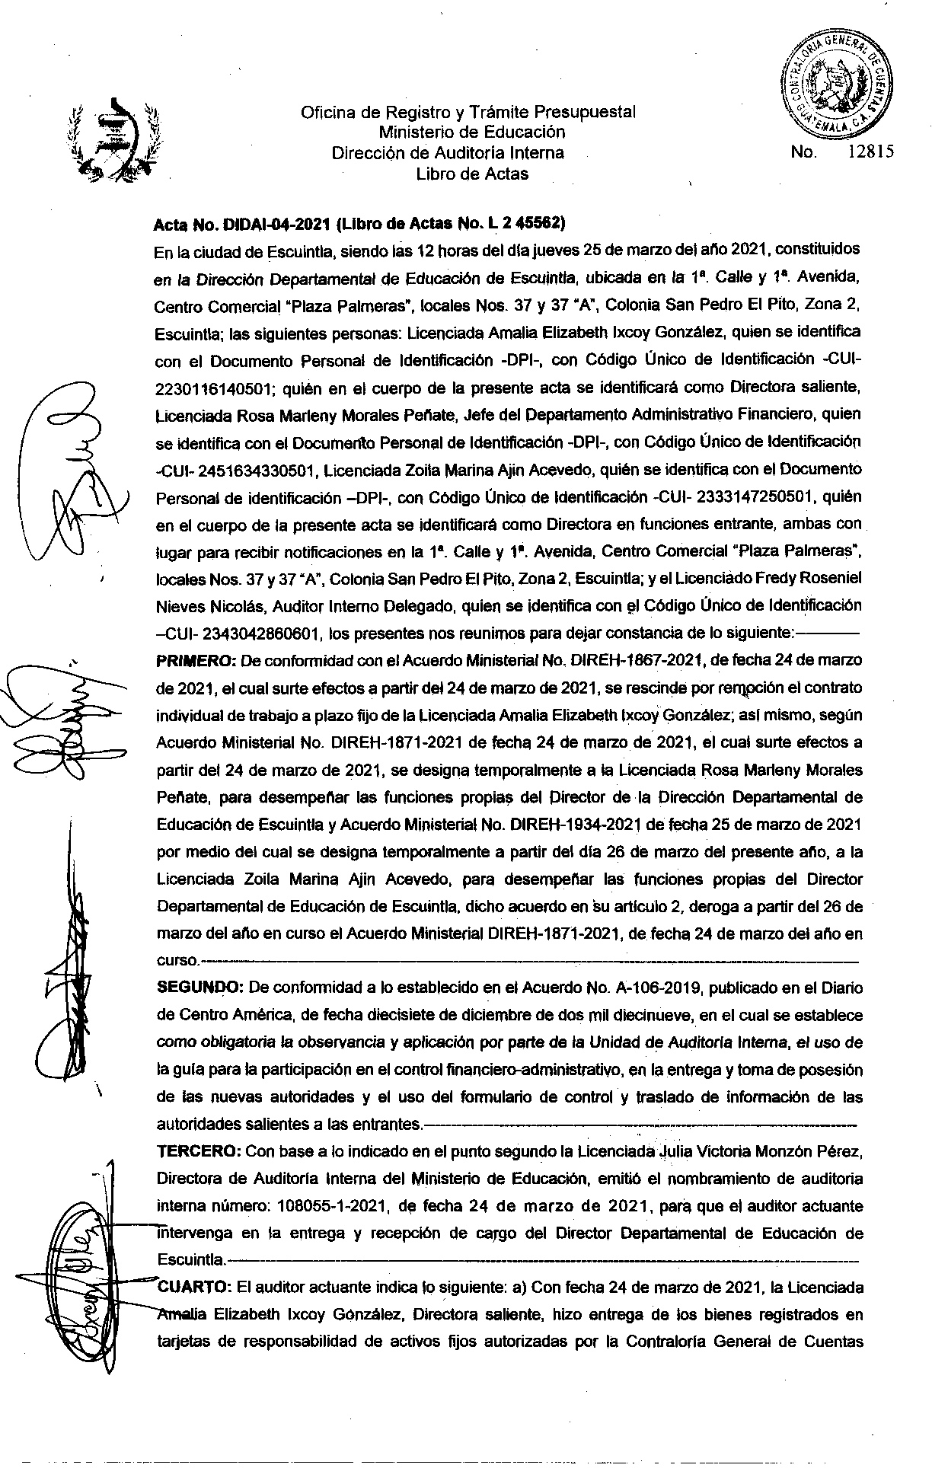ANEXO No. 2 ACTA ENTREGA RECEPCIÓN DE CARGO Y CERTIFICACIÓN

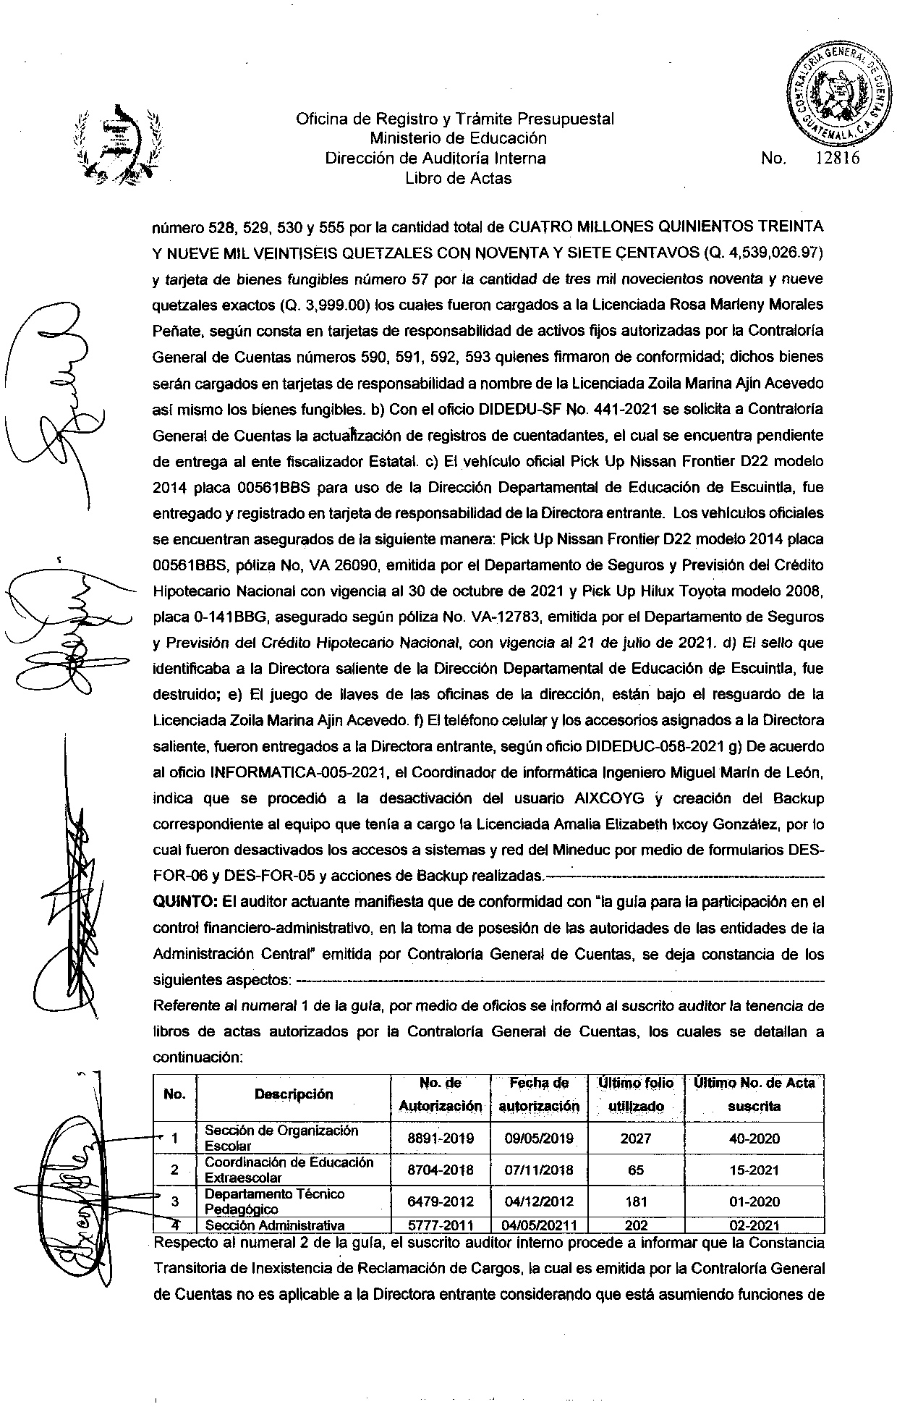ANEXO No. 2 ACTA ENTREGA RECEPCIÓN DE CARGO Y CERTIFICACIÓN

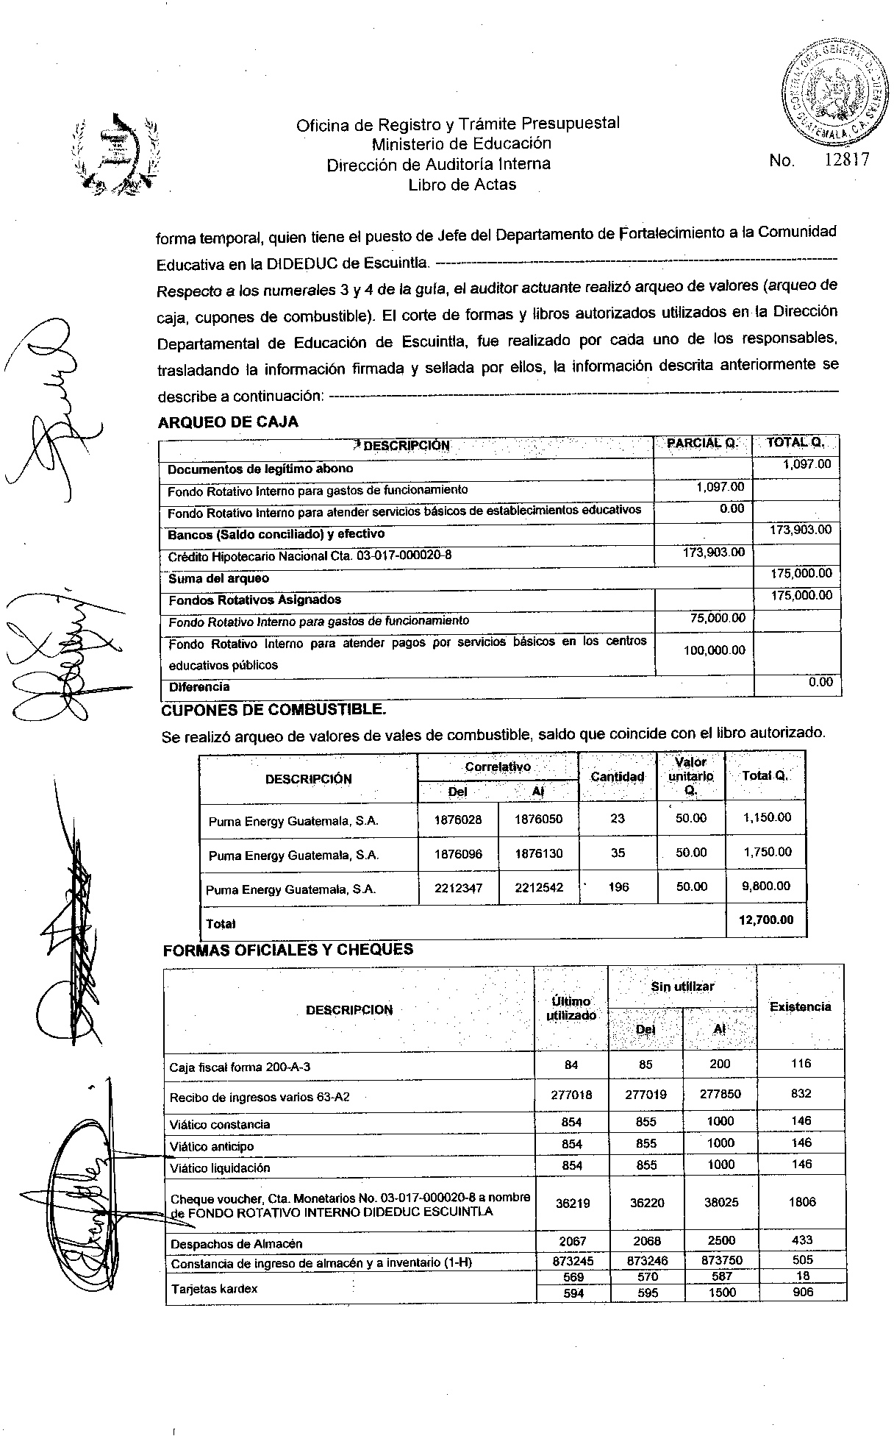ANEXO No. 2 ACTA ENTREGA RECEPCIÓN DE CARGO Y CERTIFICACIÓN

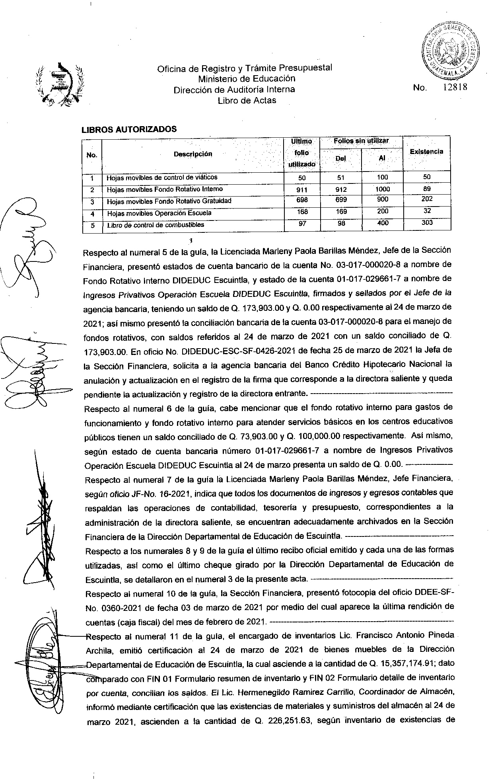ANEXO No. 2 ACTA ENTREGA RECEPCIÓN DE CARGO Y CERTIFICACIÓN

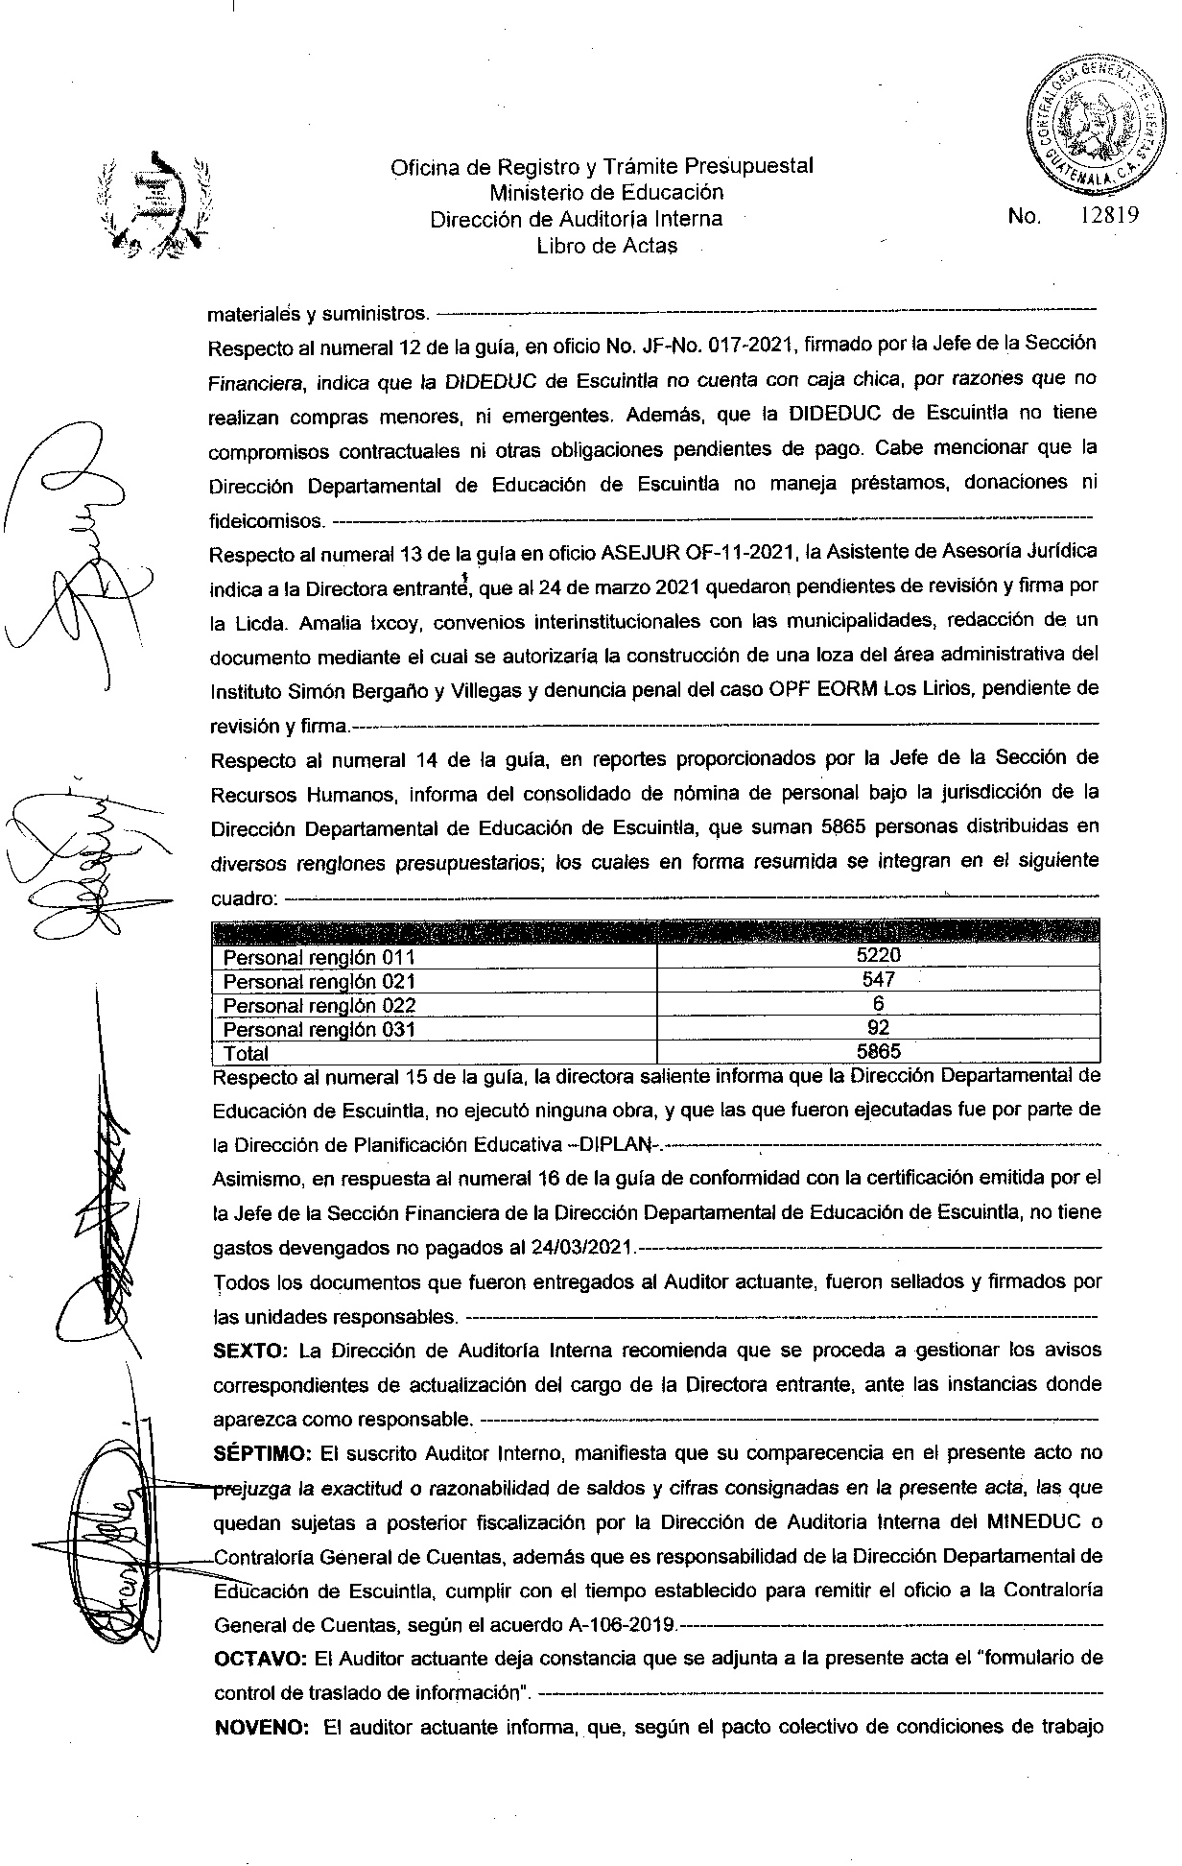ANEXO No. 2 ACTA ENTREGA RECEPCIÓN DE CARGO Y CERTIFICACIÓN

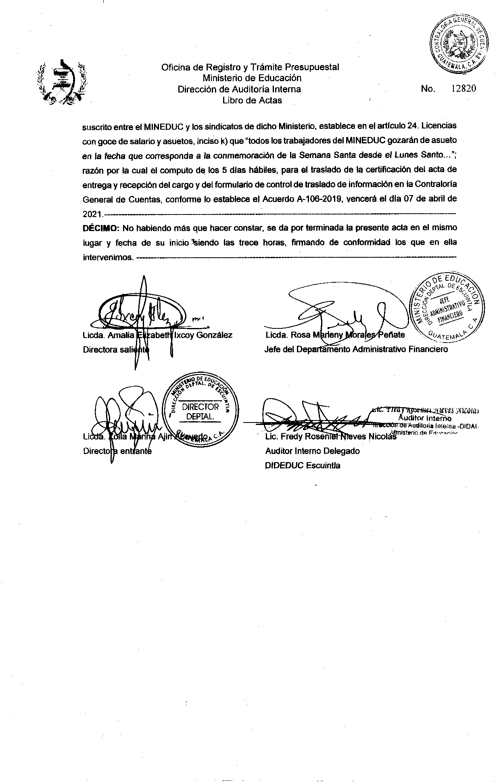ANEXO No. 2 ACTA ENTREGA RECEPCIÓN DE CARGO Y CERTIFICACIÓN

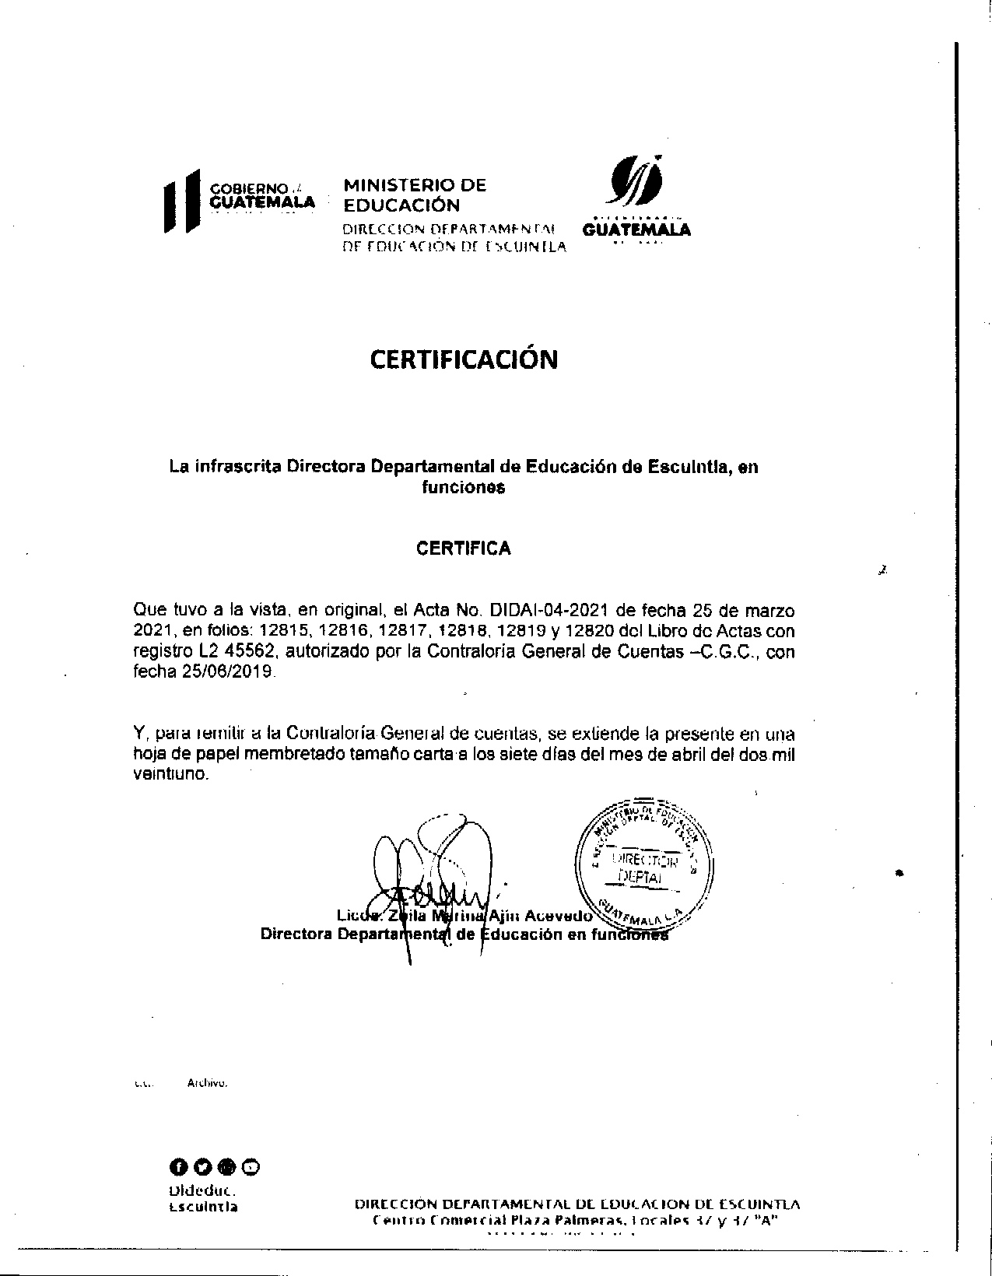ANEXO No. 2 ACTA ENTREGA RECEPCIÓN DE CARGO Y CERTIFICACIÓN

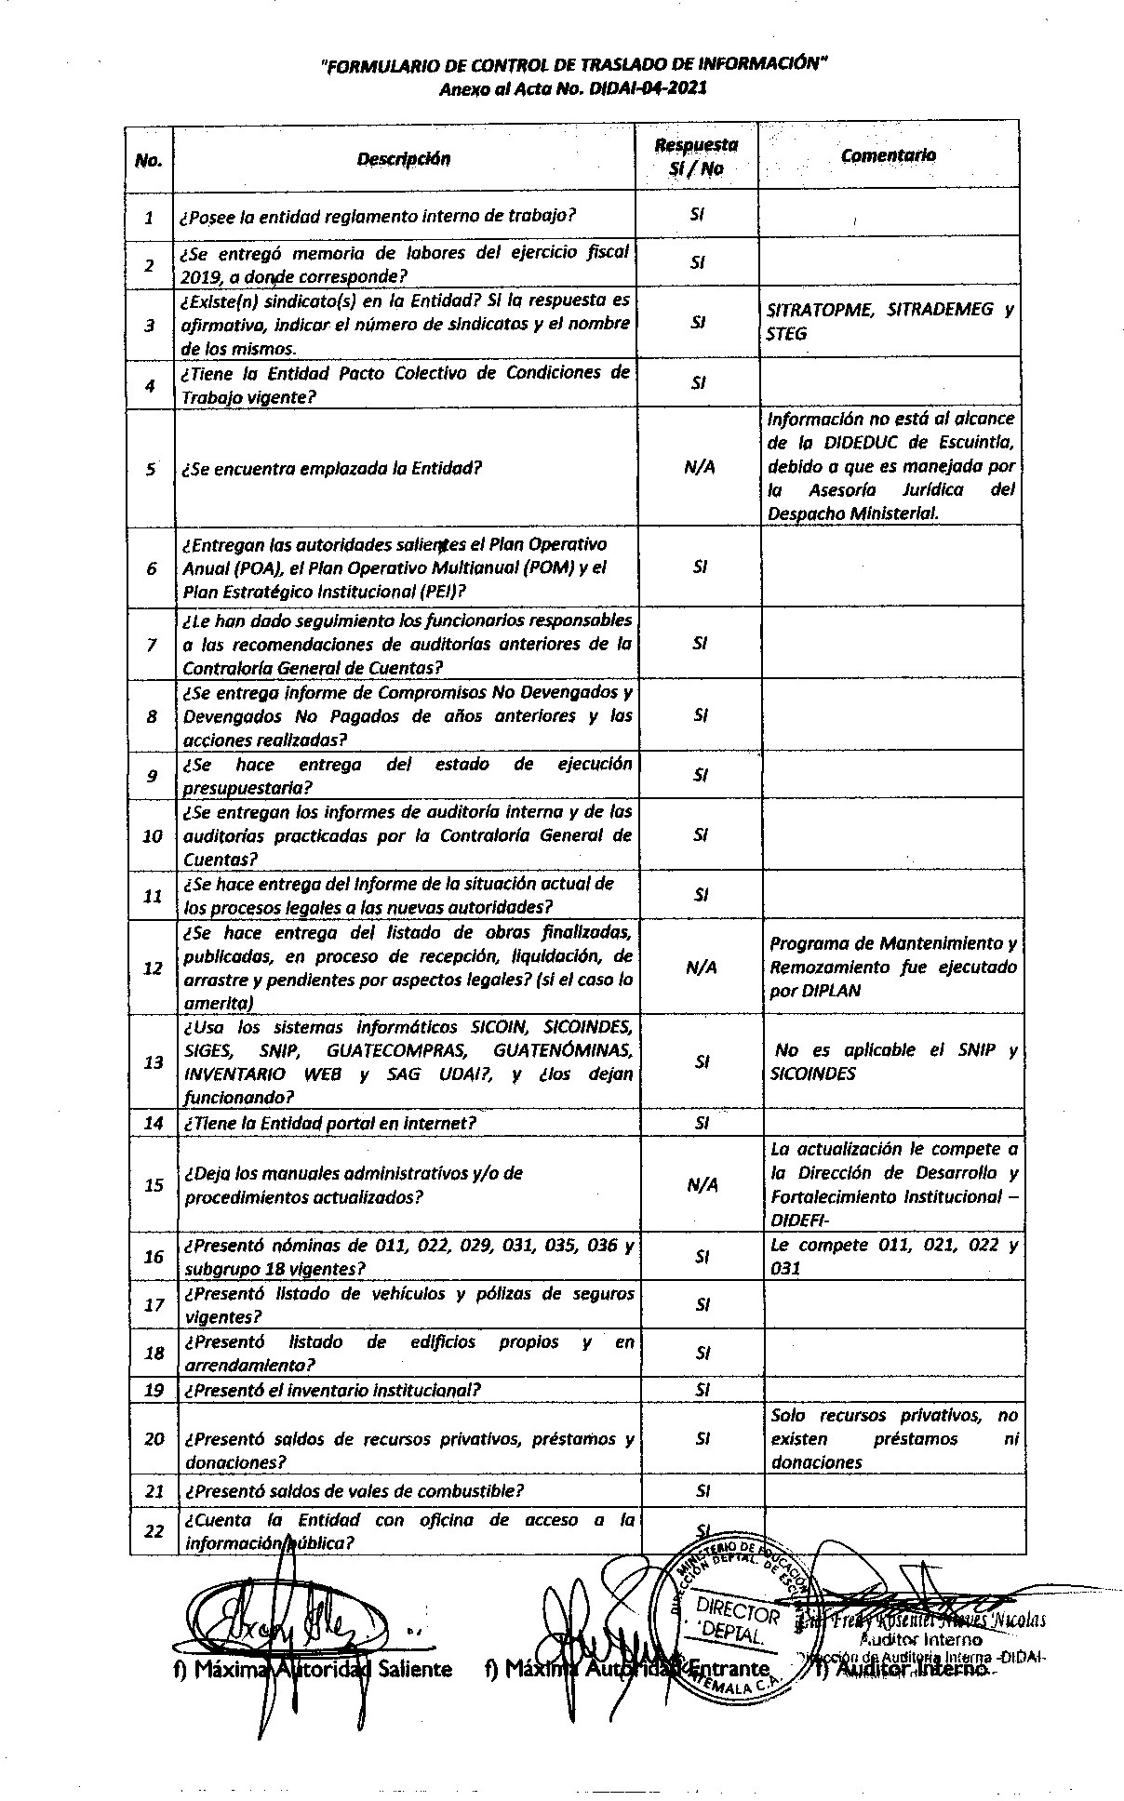ANEXO No. 3 FORMULARIO DE CONTROL DE TRASLADO DE INFORMACION Y CERTIFICACIÓN

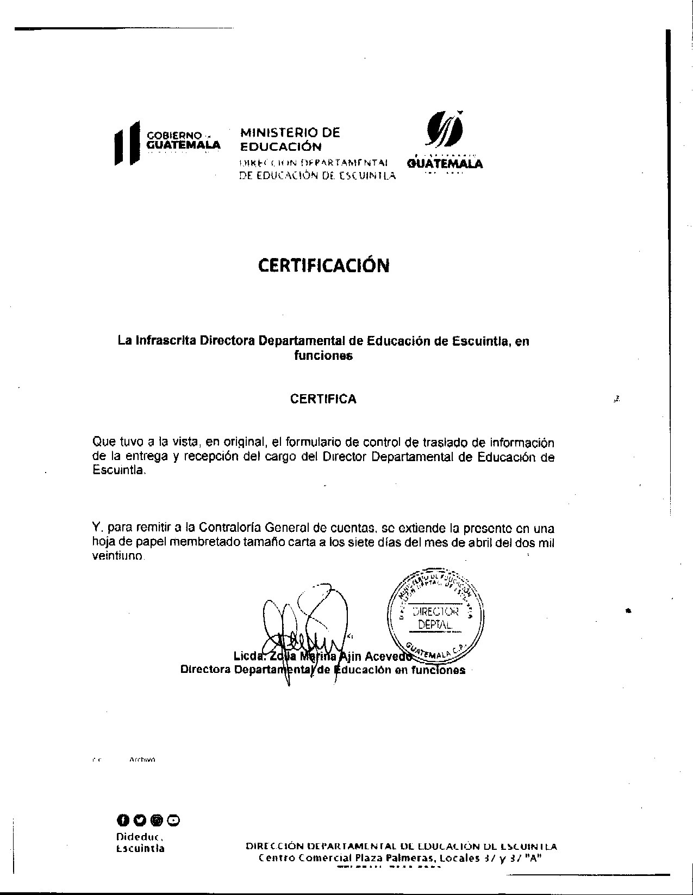ANEXO No. 3 FORMULARIO DE CONTROL DE TRASLADO DE INFORMACION Y CERTIFICACIÓN